Chile - 2018/2019
Tierra Atacama Hotel & Spa

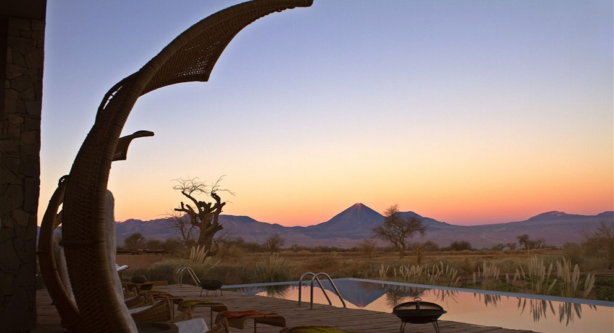

O cenário é único no mundo: o impressionante altiplano do Deserto de Atacama e seus cânions, lagos, salares, gêiseres, dunas e piscinas termais. Criado para oferecer o máximo em conforto, hospitalidade e serviços, o Tierra Atacama integra-se harmoniosamente à paisagem espetacular e à cultura andina e ainda convida a uma programação recheada de explorações e esporte na natureza. Uma aventura num dos destinos mais inóspitos e maravilhosos da terra, com sabor de elegância, privacidade e todas as comodidades de última geração.

TEMPORADA ALTA

Validade: até 28 fev 2019 (preços por pessoa em US$)
TIPO DE APTO | 2 noites | 3 noites | 4 noites | 5 noites | 6 noites | 7 noites
Superior Oriente  ou  Superior Ponente | Single 2.250  Doble 1.790 | Single 3.200  Doble 2.550 | Single 4.100  Doble 3.250 | Single 5.050  Doble 4.050 | Single 6.050  Doble 4.850 | Single 7.000  Doble 5.600
Láscar | Single 2.000  Doble 1.600 | Single 2.900  Doble 2.300 | Single 3.700  Doble 2.950 | Single 4.550  Doble 3.650 | Single 5.450  Doble 4.350 | Single 6.300  Doble 5.050

Validade: até 28 fev 2019 (preços por pessoa em US$)
NOITES | 2 noites | 3 noites | 4 noites | 5 noites | 6 noites | 7 noites
Criança  4 a 11 anos | 390 | 550 | 710 | 880 | 1.050 | 1.250
Jovem  12 a 17 anos | 550 | 790 | 1.000 | 1.250 | 1.500 | 1.750

TEMPORADA MÉDIA

Validade: 1 mar a 30 abr 2019 (preços por pessoa em US$)
Validade: 1 jul a 30 set 2019 (preços por pessoa em US$)
TIPO DE APTO | 2 noites | 3 noites | 4 noites | 5 noites | 6 noites | 7 noites
Superior Oriente  ou  Superior Ponente | Single 2.050  Doble 1.650 | Single 2.950  Doble 2.350 | Single 3.750  Doble 3.000 | Single 4.650  Doble 3.750 | Single 5.550  Doble 4.450 | Single 6.450  Doble 5.150
Láscar | Single 1.850  Doble 1.490 | Single 2.650  Doble 2.100 | Single 3.350  Doble 2.700 | Single 4.150  Doble 3.350 | Single 4.950  Doble 4.000 | Single 5.750  Doble 4.650

Validade: 1 mar a 30 abr 2019 (preços por pessoa em US$)
Validade: 1 jul a 30 set 2019 (preços por pessoa em US$)
NOITES | 2 noites | 3 noites | 4 noites | 5 noites | 6 noites | 7 noites
Criança  4 a 11 anos | 360 | 510 | 650 | 810 | 970 | 1.120
Jovem  12 a 17 anos | 510 | 730 | 940 | 1.150 | 1.400 | 1.600

TEMPORADA BAIXA

Validade: 1 mai a 30 jun 2019 (preços por pessoa em US$)
TIPO DE APTO | 2 noites | 3 noites | 4 noites | 5 noites | 6 noites | 7 noites
Superior Oriente  ou  Superior Ponente | Single 1.950  Doble 1.550 | Single 2.800  Doble 2.250 | Single 3.550  Doble 2.900 | Single 4.400  Doble 3.500 | Single 5.250  Doble 4.200 | Single 6.100  Doble 4.900
Láscar | Single 1.750  Doble 1.400 | Single 2.500  Doble 2.000 | Single 3.200  Doble 2.550 | Single 3.950  Doble 3.200 | Single 4.700  Doble 3.800 | Single 5.500  Doble 4.400

Validade: 1 mai a 30 jun 2019 (preços por pessoa em US$)
NOITES | 2 noites | 3 noites | 4 noites | 5 noites | 6 noites | 7 noites
Criança  4 a 11 anos | 340 | 490 | 620 | 760 | 900 | 1.050
Jovem  12 a 17 anos | 490 | 690 | 890 | 1.090 | 1.300 | 1.500

Condições para Cama Adicional e Plano Familiar:
- Crianças menores de 4 anos: não pagam hospedagem, compartilhando o apartamento com no mínimo um adulto pagante em tarifa single, ou dois adultos pagantes em tarifa duplo.

- Crianças 4-11 anos: tarifas são aplicadas para até uma criança, compartilhando o apartamento com no mínimo um adulto pagante em tarifa single.

- Jovens 12-17 anos: tarifas são aplicadas para até um jovem, compartilhando o apartamento com no mínimo um adulto pagante em tarifa single.
- Berço ou até uma cama adicional disponível por apartamento para adolescentes até 17 anos
- Apartamento Familiar: o hotel possui 2 apartamentos familiares, que acomoda de 4 pessoas e o máximo de 6. Máximo 1 tarifa familiar por reserva. Pelo menos 2 hóspedes adultos por apartamento devem pagar a tarifa dupla + 10% de taxa e se solicita um mínimo de 4 hóspedes, incluindo 2 crianças ou 2 jovens de 4-17 anos, pagando a tarifa correspondente.

O programa inclui:
- Noites de hospedagem, conforme o programa escolhido
- Todas as refeições
- Open Bar - exceto vinhos e bebidas alcoólicas Premium
- 2 explorações de meio dia ou 1 de dia inteiro durante os dias de hospedagem, oferecidas pelo hotel com guias bilíngues
- Traslados regulares aeroporto de Calama/hotel/aeroporto - oferecidos pelo próprio hotel.

O programa não inclui:
- Passagem aérea
- Despesas com documentos e vistos
- Despesas de caráter pessoal, gorjetas, telefonemas, etc.
- Qualquer item que não esteja no programa

Documentação necessária para portadores de passaporte brasileiro:
- Passaporte: com validade mínima de 6 meses da data de embarque com 2 páginas em branco
- Visto: não é necessário visto para o Chile
- Vacina: não é necessário

Valores em dólares americanos por pessoa, sujeitos à disponibilidade e alteração sem aviso prévio.
19/02/2018

